LE DEMON DE LA VAGUE – 3 –

- Réponds aux questions en FAISANT DES PHRASES.

- Qui rencontre Tinh Xuan lorsqu’elle sort de la jungle ?

- Avec quoi jouaient-ils ?

- Que vont-ils aller couper ?

- Combien de temps les enfants ont aidé Tinh Xuan ?

- Range les lettres dans l’ordre pour trouver le nom des arbres ou plantes dont on parle dans l’histoire :

V | A | H | E | E
1
…………………………………………………………

F | N | G | R | E | N | I | P | A | A | R | I
2
…………………………………………………………

O | Y | L | A | F | A | N | B | T | M
3
………………………………………………

A | O | B | B | M | U
4
…………………………………………………

- Voici quatre images. Remets les numéros de l’exercice 2.
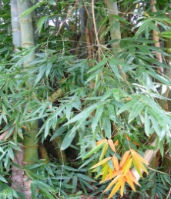 | 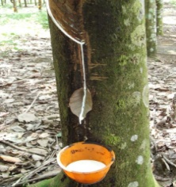 | 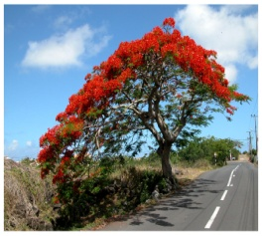 | 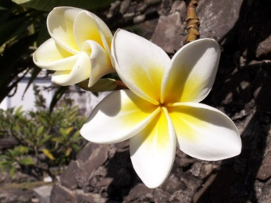
- Colorie les paroles selon le code :
- En BLEU : les adultes
- En ROUGE : Tinh Xuan
- En JAUNE : les enfants
C’est toi qui inventes les jeux les plus intéressants.

Parfois, ce n’est pas le plus fort qui gagne, mais le plus habile.

Il faut aller couper autant de lianes que nous le pourrons.

Ton filet sera emporté comme un brin de paille !

Que peuvent quelques lianes tressées face à la puissance d’un démon ?
Je crois avoir une idée pour venir à bout du démon de la vague mais j’ai besoin de vous. Est-ce que vous m’aiderez ?

